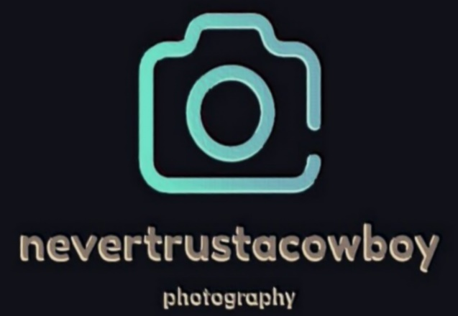

Contactformulier

Naam:

Email:

Telefoonnummer:

Ik wil graag meer informatie over:

Bruidsfotografie
Familie of gezin
Day in the life shoot
Zakelijke fotografie
Anders

Woonplaats:

(Trouw)datum en (trouw)locatie (wanneer van toepassing)
Vertel me meer over jullie wensen, en leuke details die ik alvast moet weten!

Hoe heb je mij gevonden?
- Google
- Instagram
- Via via
- Anders

© 2026 nevertrustacowboy photography

